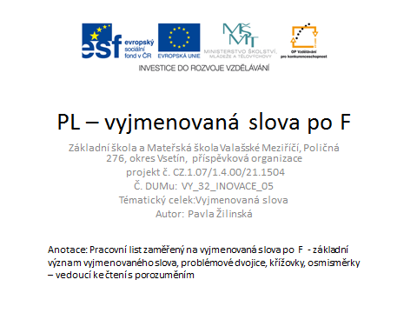

- Doplň z nabídky vhodná slova ve správném tvaru a doplň i/y:
Na zahradě rostou voňavé ……………… . K obědu bude rybí …….. . Můj otec je skvělý ………. a pracuje ve …………….. laboratoři. Helsinky jsou hlavní město …………. . Mezi tropické ovoce patří ……. .V kině jsme sledovali nejnovější ……….. .Při cvičení si vylepšujeme …………………… . Lidé, kteří sbírají známky, jsou …………………… . ……………… je značka automobilů.
Nabídka slov:
F..nsko, f..latelisté, f..zik, f..lé, F..at, f..alky, f..lm, f..zička, f..ky, f..zikální.

- Vylušti křížovku :

6.

1. 2. 3.

4. 5. 6.

- Vypočítej příklad. Výsledek vyhledej v tabulce a zapiš k němu písmeno.
Přesmyknutím písmen dostaneš jedno vyjmenované slovo.

Př.: 5 +13=18 L

(28:4)+3= ……….
(52 – 16):6+22+2.5= .………
(25.4) – (6.10)= ……….
(36:4)+(3.7-16) ………
(32:8)+18-(20:4)= .……..
(56:2+14).0= ……….

0 | 1 | 2 | 3 | 4 | 5 | 6 | 7 | 8 | 9 | 10 | 11 | 12 | 13 | 14 | 15 | 16 | 17 | 18 | 19 | 20 | 21
A | Á | B | C | Č | D | Ď | E | É | Ě | F | G | H | CH | I | Í | J | K | L | M | N | Ň
22 | 23 | 24 | 25 | 26 | 27 | 28 | 29 | 30 | 31 | 32 | 33 | 34 | 35 | 36 | 37 | 38 | 39 | 40 | 41
O | Ó | P | Q | R | Ř | S | Š | T | Ť | U | Ú | Ů | V | W | X | Y | Ý | Z | Ž

ŘEŠENÍ:
- Na zahradě rostou voňavé fialky . K obědu bude rybí filé . Můj otec je skvělý fyzik a pracuje ve fyzikální laboratoři. Helsinky jsou hlavní město Finska . Mezi tropické ovoce patří fíky .V kině jsme sledovali nejnovější film .Při cvičení si vylepšujeme fyzičku. Lidé, kteří sbírají známky, jsou filatelisté . Fiat je značka automobilů.

- Řešení křížovky:
 |  |  | F | I | L | M
 |  | P | Y | T | E | L
 |  |  | Z | U | B
 |  | Z | I | P
 |  |  | K | R | B
V | O | D | A

6.

- Cvičení s příklady:
(28:4)+3= 10 …F…
(52 – 16):6+22+2.5= 38 ..Y…
(25.4) – (6.10)= 40 …Z…
(36:4)+(3.7-16)= 14 …I…
(32:8)+18-(20:4)= 17 .…K…
(56:2+14).0= O …A…
Zdroj: Vlastní tvorba
http://office.microsoft.com

